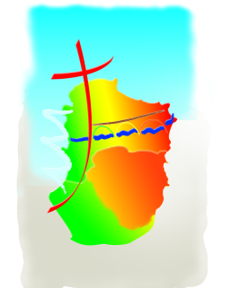

Samedi 05 | 18h | BELVEZE
Dimanche 06 | 9h30 | PAULIGNE
 | 10 h 30 | CHALABRE
Pèlerinage Diocésain Notre Dame du Rosaire à Notre Dame de Marceille

10 h CHAPELET
15h MESSE
Samedi 12 | 11h  18h | CHRISTINA  SAINT-HILAIRE
Dimanche 13 | 9h30  10h30  11h | ST MARTIN DE VILLEREGLAN  CHALABRE  LIMOUX
Samedi 19 | 16h | BOUISSE
Dimanche 20 | 9 h 30 | GARDIE
Dimanche 20 | 10 h 30 | CHALABRE
Dimanche 20 | 11 h | LIMOUX
Samedi 26 | 11 h  18h | CHRISTINA  BRUGAIROLLES
Dimanche 27 | 9 h 30 | LA DIGNE d’AMONT
Dimanche 27 | 10 h 30 | CHALABRE
Dimanche 27 | 11 h | LIMOUX St Martin

Vous pouvez également consulter les horaires des messes et être informés des dernières nouvelles de la Paroisse sur le site internet :
www.aude.catholique.fr

